Министерство образования и науки Республики Бурятия
Тарбагатайский район
Муниципальное бюджетное учреждение дополнительного образования
«Центр дополнительного образования детей «Радуга талантов»

XIII Республиканская научно-практическая
конференция учащихся 5-7 классов
«Серебряная альфа»

Номинация: История родного края

Тема: «Васильева Клавдия Ефимовна – организатор туристско-краеведческой работы в Большекуналейской СОШ»

Автор: Сластина Анастасия, 7 класс
Объединение «А старина живет»
МБУДО «ЦДОД «Радуга талантов» Тарбагатайского района
Руководитель: Сучкова Надежда Ивановна,
педагог дополнительного образования, т. 89294714924

г. Улан - Удэ
2018

Оглавление.

- Введение………………………………………………………………………стр. 2
- Основная часть…………………………………………………………....… стр. 3- 6
1.1.Характеристика района исследования………………………………………стр. 3
1.2. Васильева Клавдия Ефимовна – организатор туристско-краеведческой работы в Большекуналейской СОШ…………………………………………………………...стр. 3-6
- Заключение …………………………………………………………………...стр. 7
- Список используемой литературы…………………………………………..стр. 8
- Приложение…………………………………………………………………..стр.9 -14
«Как прекрасна жизнь! Между прочим, и потому,
что человек может путешествовать».
Пржевальский.
Введение.
Краеведческая работа в Большекуналейской школе занимает важное место. Благодаря школьному краеведению в процессе учебной и внешкольной работы учащиеся всесторонне изучают родной край. [9 стр. 4.]
Многие экспонаты в музее собраны учащимися школы. В архивах музея хранятся дневники походов, дневники внутришкольных туристических слетов и т.д.
Я заинтересовался тем, кто же занимался туристско-краеведческой работой в нашей школе в 60-80 гг. XX в.
Работая в музее, я нашла записи ребят, которые вели летописи жизни своего музея, где фиксировали поиски, исследования, находки. Они оформляли дневники походов, экскурсий, экспедиции школьников по памятным местам края, поисковые экспедиции, вели маршрутные книжки группы юных туристов – краеведов, из которых можно было узнать, кто же был руководителем данных групп.
Я считаю работу по данной теме актуальной, не только потому, что персоналии туристско-краеведческой работы внесли огромный вклад в изучение, обобщение, сохранение, систематизацию и распространение краеведческого материала, занимались пропагандой культурного наследия, созданием школьных краеведческих музеев, но и в связи со 100-летием системы дополнительного образования.
Занимаясь изучением истории туристического движения в школе, я ставил перед собой цель: изучение персоналий, внесших вклад в туристско-краеведческое движение Большекуналейской школы и республики в целом.
Для этого мне нужно было решить следующие задачи:
-изучить и обобщить историю туристско-краеведческого движения в школе;
-изучить персоналии туристско-краеведческой работы;
-изучить вклад персоналий в историю туристско-краеведческого движения школы, района, Бурятии;
-написать исследовательскую работу.
Объектом исследования является туристско-краеведческое движение в Большекуналейской школе Тарбагатайского района.
При выполнении данной работы использованы методы исследования:
Эмпирический, теоретический, социологический.
1.1. Характеристика населённого пункта.
Красивое, необычное, старинное село Большой Куналей Тарбагатайского района было заселено старообрядцами в 1765 году.
В стародавние времена ещё до прихода русских кочующие в этих междугорьях буряты назвали эту гористую с узкими ложбинами местность словом «хунилаа», что в переводе на русский язык означает «складка», «сборка».
Современное село Б-Куналей расположено в 25 км от районного центра и в 70 км от столицы республики Бурятии города Улан-Удэ

  - Васильева Клавдия Ефимовна – организатор туристско-краеведческой работы в Большекуналейской СОШ.
Старообрядческое село Большой Куналей Тарбагатайского района расположено в центре одной из живописных долин. Среди добротных и красивых построек в середине села выделяется своеобразной архитектурой здание Большекуналейской школы.
Учитель на селе – это первый грамотный, образованный человек. От него идут все корни любого: водителя, учёного, художника, простого рабочего. А учитель, занимающийся туристско-краеведческой деятельностью - это вообще особенный человек. Он учит детей совершать открытия, записывать их и оставлять в памяти потомков.
И одним из таких учителей являлась Васильева Клавдия Ефимовна, преподаватель географии и организатор внеклассной и внешкольной воспитательной работы, заслуженный краевед РФ. [Приложение № 1, стр.13].
Клавдия Ефимовна имела 50- летний педагогический стаж.
«А все начиналось в далеком 1948 году. Когда после окончания Чувашского педагогического училища Клавдия Ефимовна приехала в Бурятию по распределению и с тех пор работала в Большом Куналее. Через год поступила заочно на естественно- географический факультет БГПИ имени Доржи Банзарова. После окончания БГПИ поступила в Читинский педагогический институт на географа.[4].
Она умело сочетала работу в школе с учебой. Во время работы Клавдия Ефимовна 7 лет руководила районным методическим объединением географов, за что получила Почетную грамоту президиума Верховного Совета Бурятской АССР». [7, с. 4].
Клавдия Ефимовна за все 50 лет труда в школе занималась туристско-краеведческой работой. Она ежегодно организовывала туристические походы учащихся, изучала вместе с юными краеведами историю родного села, культуру и быт семейского народа. Ребятами школы под руководством Васильевой Клавдии Ефимовны собран богатый материал о знатных людях села. Результатом этой многолетней работы учащихся стало создание в школе этнографо-краеведческого музея, который был открыт 1 сентября 1976 года. [Приложение № 6, стр.16].
«Создание школьных музеев тесным образом было связано с развитием туристско-краеведческой работы среди учащихся» [8, с. 151].
Клавдия Ефимовна вспоминала: «Я как организатор внеклассной работы вместе с преподавателями и ребятами участвовала во всех экспедициях, которые в то время проходили в стране. В послевоенные годы деятельность юных краеведов – следопытов по изучению истории и природы родного края развернулось особенно широко в связи с участием во всесоюзном походе по местам революционной, боевой и трудовой славы нашего народа. [3, стр.6].
Я вместе с ребятами организовала туротряд «Мир», целью которого было изучение памятников района и республики, а также выезд в г. Иркутск. В походе мы были 10 дней. Главный наш путь пролегал по местам, где во время Гражданской войны было организовано партизанское движение и по местам сражений. Мы побывали в с. Десятниково и Тарбагатай Тарбагатайского района, где встретились с участниками партизанского движения и записали их рассказы. Далее мы отправились в г. Иркутск, где продолжили начатую работу. Побывали в краеведческом музее, ознакомились с материалом по заданной тематике. [2, стр.33-53]. [Приложение 2, стр.13].
Кроме всего вышесказанного, в городе мы посетили несколько музеев, планетарий, театры» [Приложение 2, стр.13].
Очень активное участие ребята школы принимали в экспедиции «Моя Родина – СССР». «Участники экспедиции ведут большую работу по выявлению и сбору документальных и вещевых памятников природы, истории и культуры страны. [Приложение №5, стр. 15].
В результате в школах скапливается интересный, иногда уникальный материал» [3, с. 151].
В 1976 году учащиеся школы приняли активное участие во Всероссийском слете юных краеведов в городе Орджоникидзе, на котором представили уникальный материал по материальной и духовной культуре семейского народа, собранный и записанный под руководством Клавдии Ефимовны. За что были награждены дипломами и памятными подарками. [Приложения №7, 8 стр. 13,14].
Участие в экспедиции «Моя Родина – СССР» проходила по нескольким направлениям: «Ленин на знамени нашем», «В боях отстояли Отчизну свою», «Песней душа живёт» и т.д. Каждое направление преследовало сои цели: изучение экономики родного края; быта и культуры народностей, проживающих на исследуемой территории; участников ВОВ. Работая по этим направлениям Клавдия Ефимовна с ребятами объехала Тарбагатайский и Мухоршибирский районы практически полностью, побывав в с. Куйтун, Надеено, Спиртзавод, Калиновка, В. Сутай и др. В с. Галтай одна женщина подарила ребятам куклу в бурятском национальном костюме, эта кукла до сих пор храниться в школьном этнографо-краеведческом музее. [Приложение 7, стр.16].
Каждый год в школе, районе, республике проводились туристические слёты, на которых Клавдия Ефимовна представляла секцию метеорологов. Ребята школы занимали призовые места, как на районе, так и на республике.
Для того, чтобы представить свой туристический отряд на школьном, районном и республиканском турслёте, нужно было оформить дневник похода, дневник внутришкольного турслёта, в котором отразить свою работу в соответствии и целями и задачами. Работа велась также по многим направлениям:
- геология (сбор материала и образцов)
- биология, экология (редкие растения, животные; использование в хозяйственной деятельности растений и животных; лекарственные растение и т.д.)
- археология (останки древних животных на территории села: мамонт, шерстистый носорог и др.)
- этнография, история села, материальная и духовная культура старообрядчества
- фольклор (песни семейского народа)
- гидрология (изучение рек, родников)
- метеорология. [4].
Клавдия Ефимовна как преподаватель географии оказывала ребятам практическую помощь по многим направлениям, вместе с ними ходила в походы, изучая культуру и природу родного края. [Приложение3, стр. 14].
Ведя краеведческий кружок вместе с ребятами, записывала старинные семейские песни, «которые с удовольствием напевали ей большекуналейцы» [9, стр.4].
Помимо всего Клавдия Ефимовна была умелым экскурсоводом. Практически каждый раз во время каникул Клавдия Ефимовна вывозила ребят в г. Улан- Удэ на экскурсии: по городу, по музеям, на спектакли в театры. «Я заранее договаривалась с республиканским туристическим центром, который в то время находился в гостинице «Баргузин», заказывала автобусы, выбирала экскурсии, маршруты, а затем организовано вывозила детей в город»
Неоднократно вместе с ребятами совершала экскурсии и поездки на озеро Байкал, по городам Сибири и Средней Азии, сопровождала ребят в Москву, на Кавказ.
Клавдия Ефимовна с учащимися школы проехала по маршруту «Ленинские места» (Иркутск- Ульяновск – Казань – берег Финского залива - Москва), откуда ребята привезли поисковый материал для краеведческой конференции.[5].
В маршрут города – герои вошёл и г. Волгоград, в котором ребята познакомились с памятниками воинам Великой Отечественной войны, собрали материал для своих исследовательских работ.[6].[Приложение 4, стр.15].
За свою долгую творческую и педагогическую деятельность Клавдия Ефимовна имеет много наград и реалий. За успехи в обучении и воспитании детей, за большую общественную работу награждена знаком «Отличник народного образования», юбилейной медалью «За доблестный труд в ознаменование 100-летия со дня рождения В.Л. Ленина ». Почетными грамотами президиума Верховного Совета Бурятской АССР, Министерства просвещения РСФСР и Бурятской АССР. Клавдия Ефимовна -Заслуженный учитель РБ, Отличник народного просвещения, и это был далеко не полный список ее достижений.
До 2012 года Клавдия Ефимовна была секретарем Совета Ветеранов войны и труда.
В одной из почетных грамот, посвященных 55-летию Клавдии Ефимовны, были следующие строки:
« За обучение и воспитание подрастающего поколения. Труд – основное и самое ценное содержание Вашей биографии. Этот труд отличает исключительная добросовестность. Все, что поручалось Вам, исполнялось четко, безошибочно. Трудолюбие и гражданственность, патриотизм и человечность – главный критерий прожитых Вами лет».

Вывод:

Участие ребят во главе с Клавдией Ефимовной во Всесоюзной экспедиции пионеров и школьников «Моя Родина СССР» явилось толчком к созданию и развитию школьного этнографо-краеведческого музея. Музей был создан на основе целенаправленной планомерной собирательской работы туристических и поисковых отрядов. Собранный в походах, экспедициях материал систематизировался и представлялся на краеведческих конференциях. Если такового материала не было, исследовательская работа не получала хорошей оценки.
Заключение
Только учитель, занимающийся туристско-краеведческой деятельностью «способен воспитать в каждом школьнике любовь к родному краю, вырастить человека, который будет разумно пользоваться природными богатствами, охранять, пополнять и преобразовывать их на благо народа. Его основная задача состоит в том, чтобы научить подростка повседневно думать над фактами жизни, всегда анализировать, рассуждать, оценивать и делать правильные выводы об увиденном. Это всегда будет способствовать воспитанию у учащихся бережного отношения к прошлому своего народа, подготовке подростка к труду и общественной деятельности. Ему следует помнить, что он призван, и во внеурочной работе, обеспечивать всестороннее развитие умственных, духовных и физических сил каждого учащегося.
Благодаря Клавдии Ефимовны краеведческая работа занимала в школе очень важное место и носила общеобразовательный и познавательный характер.
Я считаю, что в моем селе Васильева Клавдия Ефимовна являлась именно таким человеком. Всё свое свободное время она отдавала детям, прививая им любовь к туризму, краеведению, к своей малой Родине. Именно она начала изучать, собирать материал по истории, природе, культуре нашего села, окрестных сёл района.
Вместе с ребятами систематизировала собранный материал, основала школьный этнографо-краеведческий музей. Клавдия была постоянным гостем школы, посещала все мероприятия по туристско-краеведческой работе, проводимые в школе, районе.
К сожалению, с 2013 года ее уже больше нет с нами.
Список литературы и источников:

Дневник похода туротряда им. Гайдара,1968 год, школьный музей Большекуналейской СОШ, основной фонд, инв. № 367

Дневник похода туротряда «Мир»,1968 год, школьный музей Большекуналейской СОШ, основной фонд, инв. № 368

Дневник похода туротряда «Глобус»,1975 год, школьный музей Большекуналейской СОШ, основной фонд, инв. № 369

Болонева Елена Андреевна, 1991 г.р., Тарбагатайский район, с. Большой Куналей, ул.Партизанская, 3

Степанова Екатерина Евсеевна, 1941 г.р., Тарбагатайский район, с. Большой Куналей, ул. Кирова, 59

Хромых Надежда Федосовна, 1971 г.р.,Тарбагатайский район, с. Большой Куналей, ул. Кирова, 192

Булнаев Д.Б., Соскинова А.Н. «Растёт земледельцу достойная смена», Улан – Удэ, Бурятское книжное из-во, 1979 г., 20 стр.

Ванслова Е.Г., Ломунова А.К., Павлюченко Э.А. «Музей и школа», М.: Из-во «Просвещение», 1985 г., 192 стр.
- 3. И.С. Сергеев, В.И. Сергеев, «Краеведческая работа в школе», «Просвещение» 1974., 186 стр.

Александров Н. «Васильева К.Е.»// «Заря Коммунизма»№ 25. 1981. – с. 4

Болонева Елена «Труд – основа вашей биографии» // «Тарбагатайская нива» 2 листа, стр. 6. 20 марта 2008г.

И.В.Зорин «О месте туризма в ряду истинных ценностей»// Дополнительное образование №1.2000. – с. 18-19

Маслов А. Г. «История развития туристско-краеведческой деятельности в России»// Дополнительное образование №6.2002. – с. 2.

Приложение № 1: Васильева Клавдия Ефимовна, организатор туристско-краеведческой работы в школе.

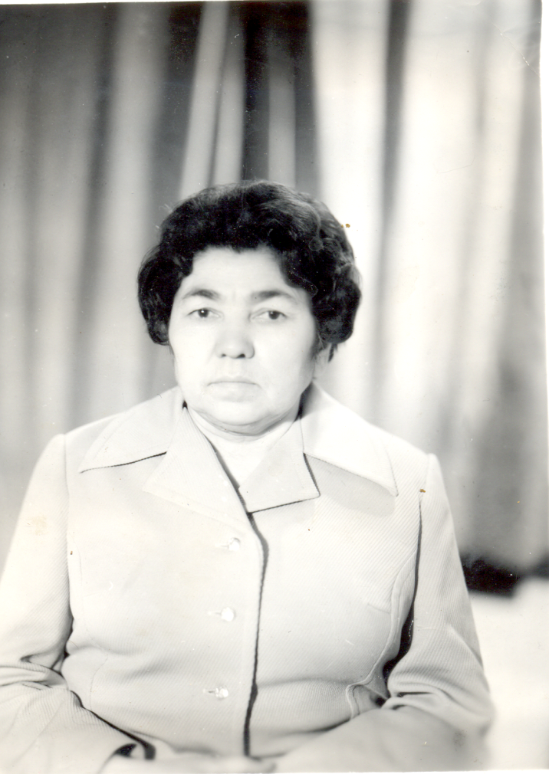
Приложение № 2: Туротряд «Мир»
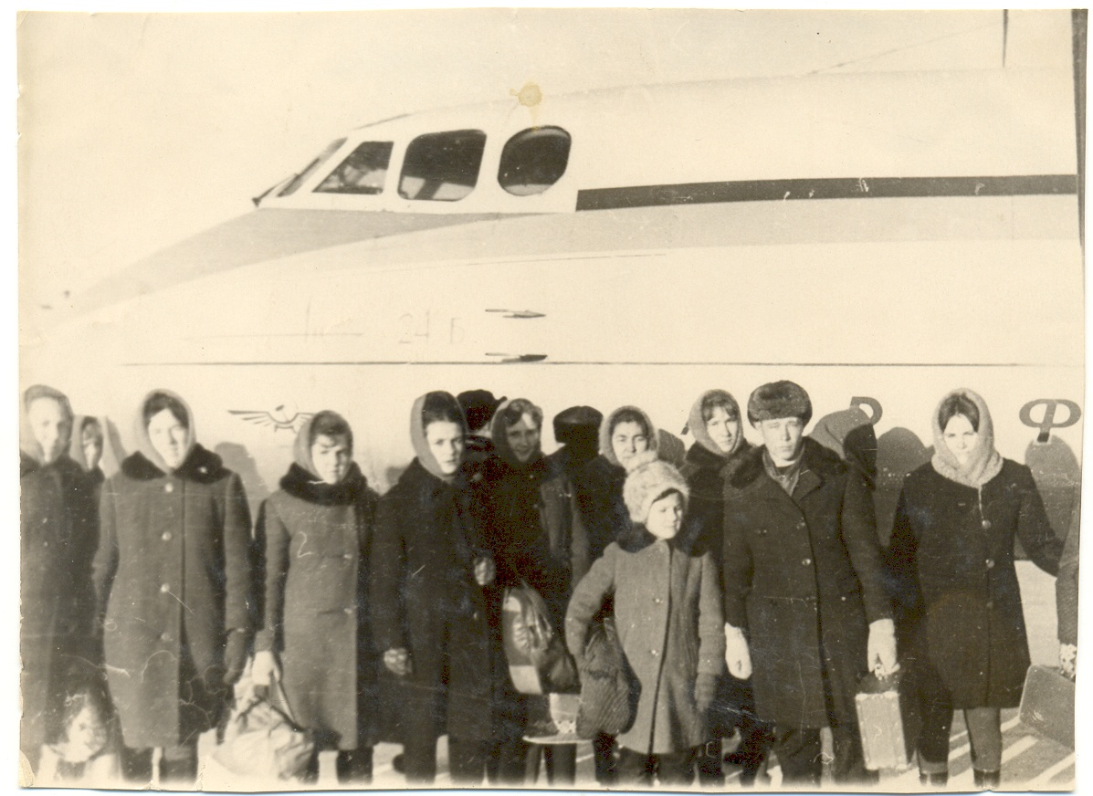

Приложение №3:Мы в походе

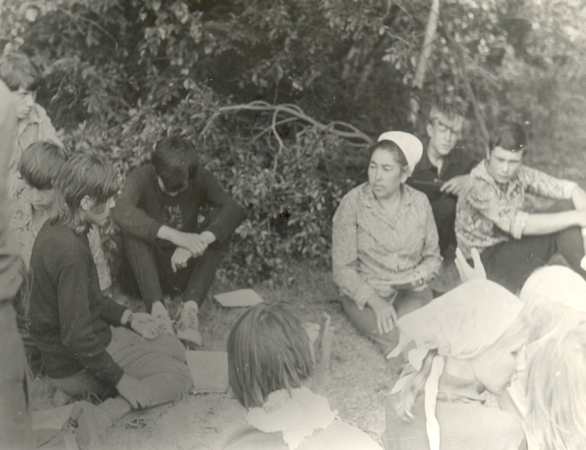

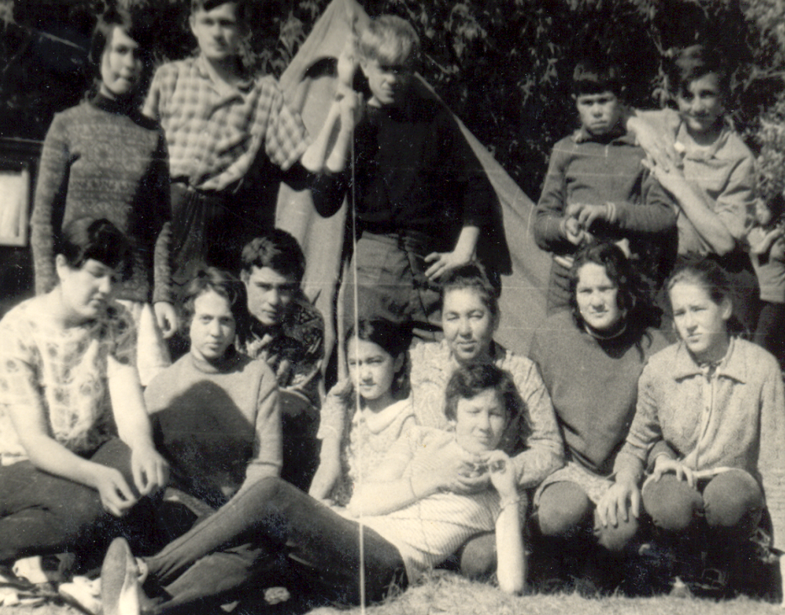

Приложение № 4: Волгоград

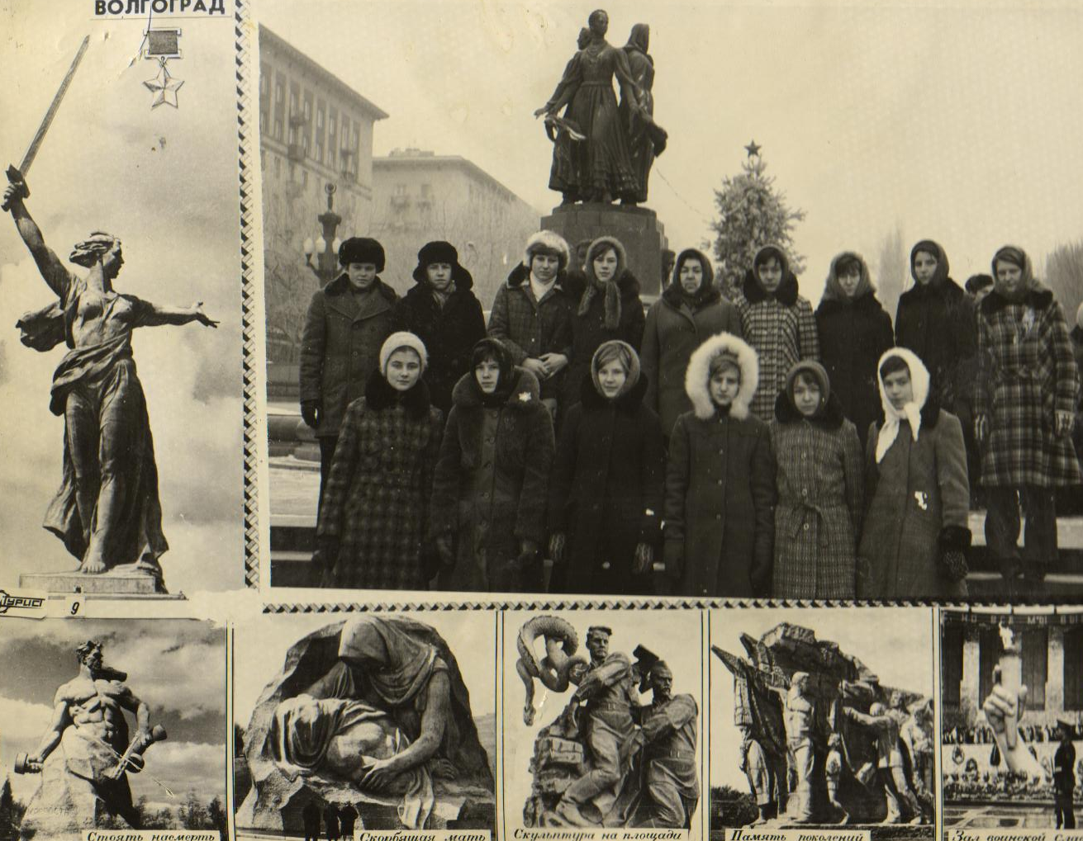

Приложение № 5: Награды

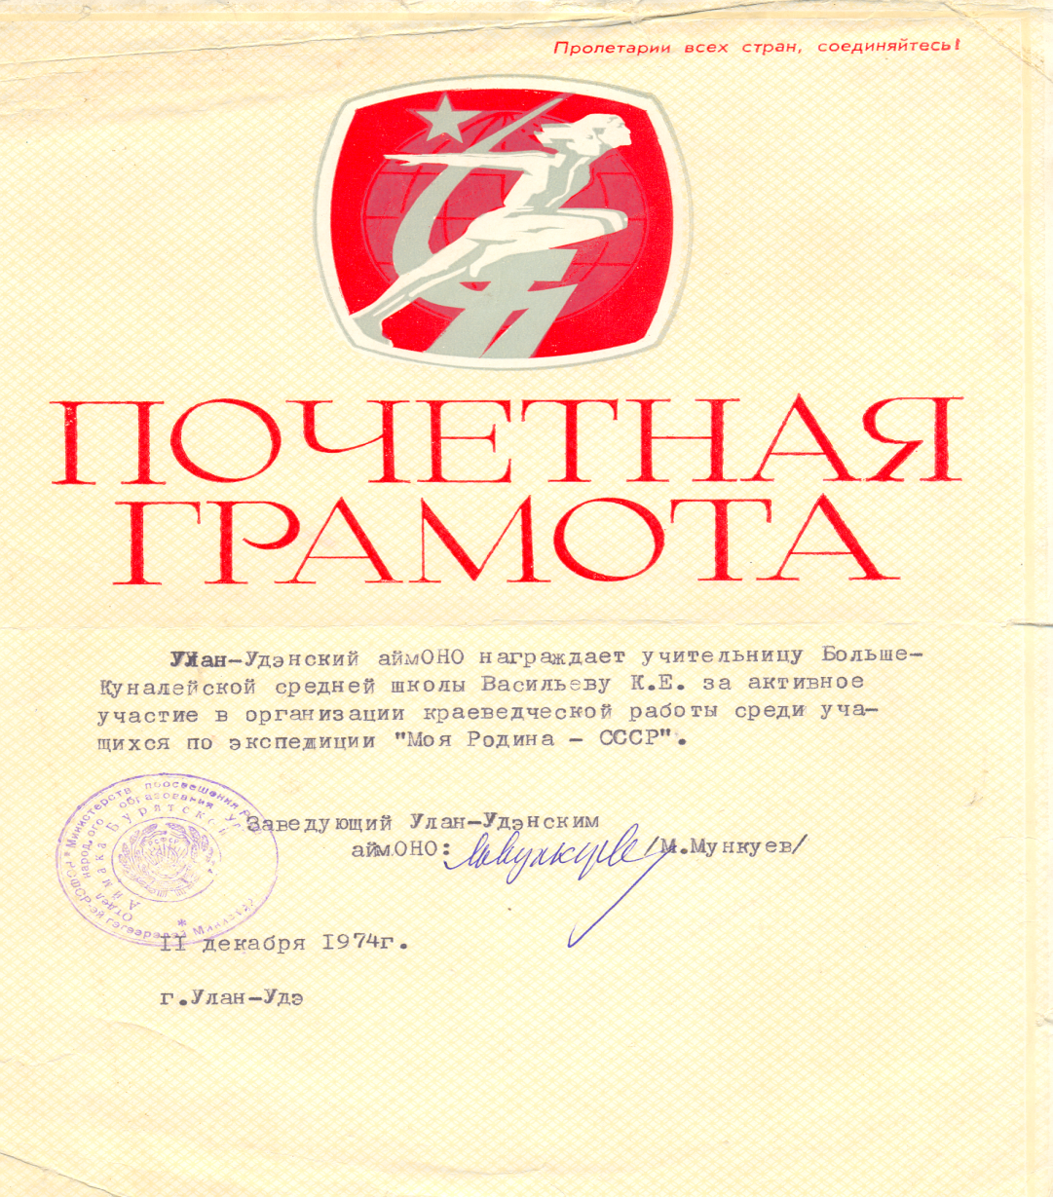
Приложение № 6: Награды

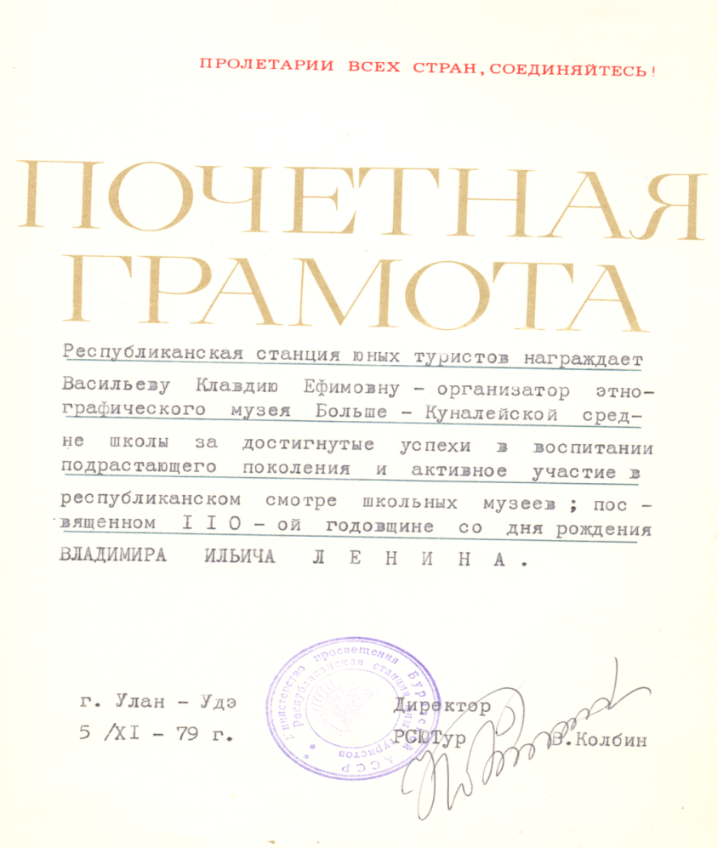

Приложение № 7: Кукла в национальном костюме

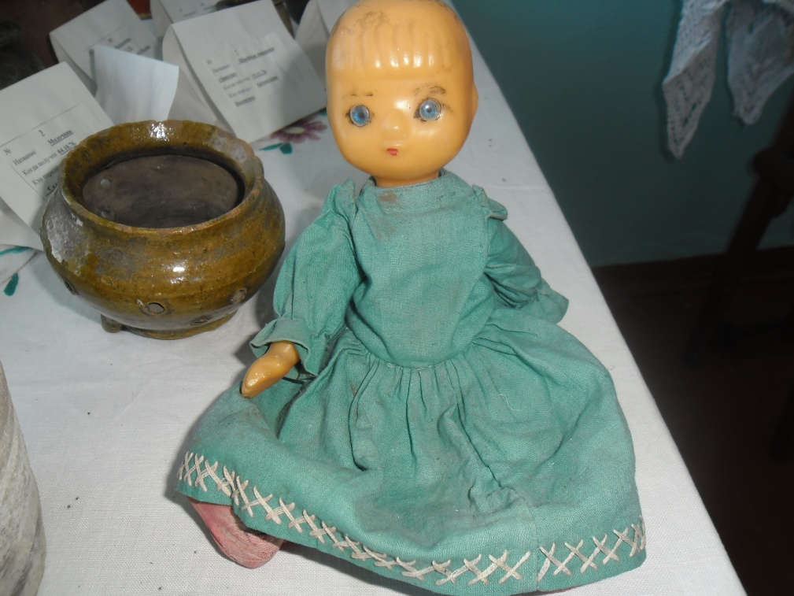

Приложение № 7: Воспоминания Рыжакова В.И.

Поездка на Всероссийский фестиваль юных этнографов.

Фестиваль назывался «Всероссийский фестиваль юных этнографов». По- моему, Всероссийский, а не всенародный. Поездка состоялась летом 1976г. Я в то время оканчивал 8 класс. Летели самолётом до Москвы, в Москве пересадка и поездом до Орджоникидзе. Наутро мы на Красной площади в Москве. Клавдия Ефимовна, я Сластина Ирина Стефановна (она приходилась на 1 год старше), мальчишка с девчонкой из школы интернат № 1 .Девчонку звали Ханда, имени мальчика не помню.
На фото я в семейской одежде после выступления, на улице города одежда вызывала большой интерес. Впечатлений от поездки, конечно, много. Теперь, конечно многое забылось, но всё равно помнятся кратковременные ливневые дожди ,фрукты, которые росли прямо на улицах, вспоминается парк, где в пруду спокойно плавали лебеди. На фото я в городском парке. Красивое зрелище представляет собой выступление фольклорных коллективов различных республик.
Вспомнилось, как нас пригласили на наше телевидение, и тогда нас ведущая спрашивала, что вам больше всего понравилось, я сказал что мне понравились выступление огненных джигитов. Выступал вокально-инструментальный ансамбль «Маленький джигит», выступление «Рязанских ложкарей».
Концерт, по-моему, проходил во Дворце пионеров. Большое красивое здание. Мы с Ирой пели песню: «На коне вороном». Запомнилось поездка в горы, в городок мёртвых. Люди похоронены в скелетах - в каменных домиках. В окошко можно было увидеть кости. Ещё одно запомнилось: когда приехали в Орджоникидзе, я удивился, почему не видно гор. А просто, всё было в тумане и гор не было видно.
Ещё раз под руководством Клавдии Ефимовны мне довелось съездить в Кострому, в Караваевский. Под руководством Клавдии Ефимовны мы участвовали от района в республиканском конкурсе в Иволге. Черных Фима заняла 1 место в конкурсе полеводов. Мы с ней в составе команды от Бурятии съездили в Кострому.

Приложение № 8: Фото с Всероссийского фестиваля юных этнографов

